Lustivere Külaselts, tel 5256324, lustiverekylaselts@gmail.com

Lustivere Kultuurimaja vabaõhulava tantsupõranda ehitamine

Eesmärgiks on kultuurimaja vabaõhulava ette uue tantsupõranda ehitamine 8 x10 - 80 m². Põltsamaa vallale kuuluv kultuurimaja saab välilava ette uue tantsupõranda.

2008 ehitati Lustivere kultuurimaja vabaõhulavale tantsupõrand. Kuna aeg ja ilm teeb oma töö, siis ei saa enam tantsupõrandat kuidagi parandad, sest kandev konstruktsioon on pehkinud. Samuti on ka tantsupõranda lauad kohati mädad. Tantsijate jaoks on see ohtlik ja külaselts on sunnitud tantsupõranda lammutama. Selleks aga, et esinejad saaks esineda ja pidude ajal oleks rahval koht kus tantsida, on vaja uut tantsupõrandat, sest ülejäänud plats on kaetud killustikuga ja tantsida sellel on võimatu.
Kevad-sügise perioodil kasutatakse välilava nii pidude kui ka kokkutulekute korraldamiseks. Samuti külaselts kasutab välilava talvel erinevate sündmuste ajal (Päkapikumaa, Lasteaia jõulupidu jms). 30. juulil 2022 korraldame oma piirkonna 7. küla päeva ja hariduselu 245. aastapäeva, selleks ajaks oleks vaja juba uut tantsupõrandat, et kontserdil esinejatel oleks mugav ja ka pidulistel oleks turvaline tantsida.

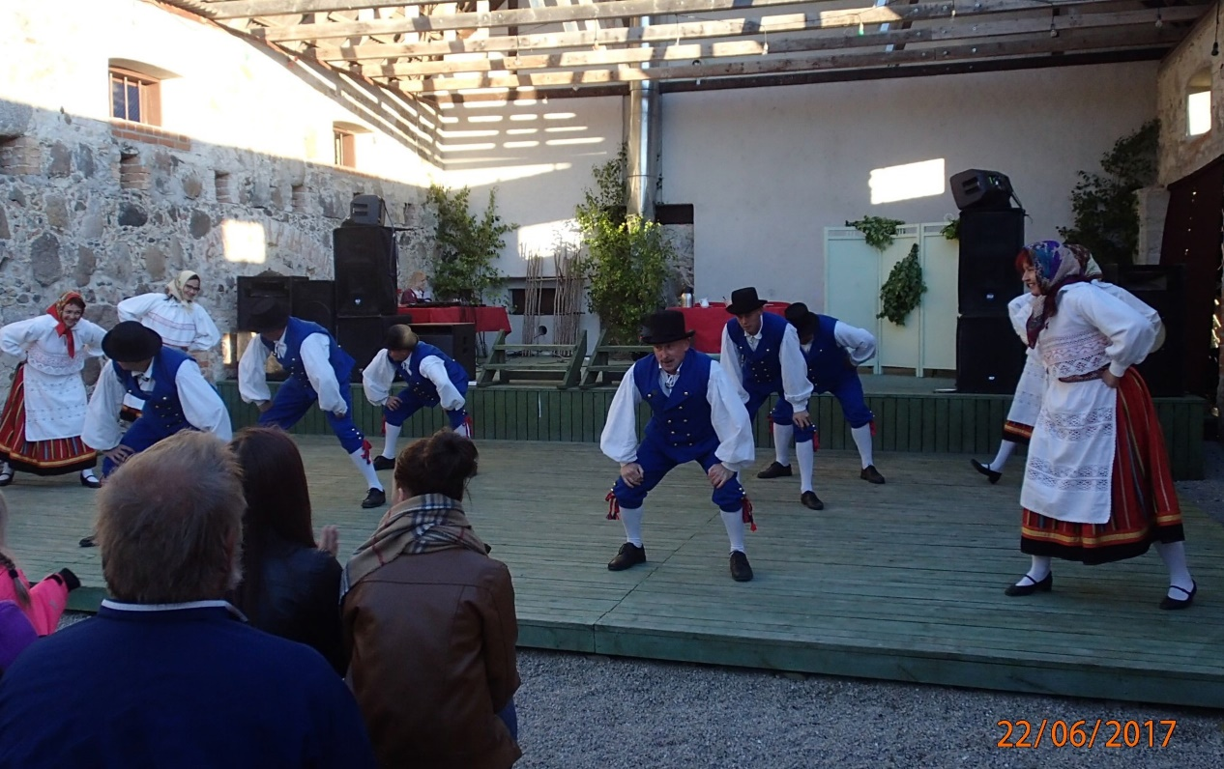
Vabaõhulava tantsuplats 2017 a. jaanipäeval.

Tantsupõranda suurus on 8 x10 m – 80 m².
Ehitajad käisid objektiga tutvumas ja hetke hindu arvestades on tantsupõranda maksumus 7500+ km (9000 euri).

Otsesed kasusaajad on väliüritustel osalejad nii meie oma piirkonna inimesed ja ka valla ning kaugemate kantide inimesed, kes meie väliüritusi külastavad. Otsene kasusaaja on ka Põltsamaa vald, kuna kultuurimaja ja selle vabaõhulava on valla omandis.

Ülle Ant
Lustivere Külaseltsi juhatuse liige
Kultuurimaja juhataja

